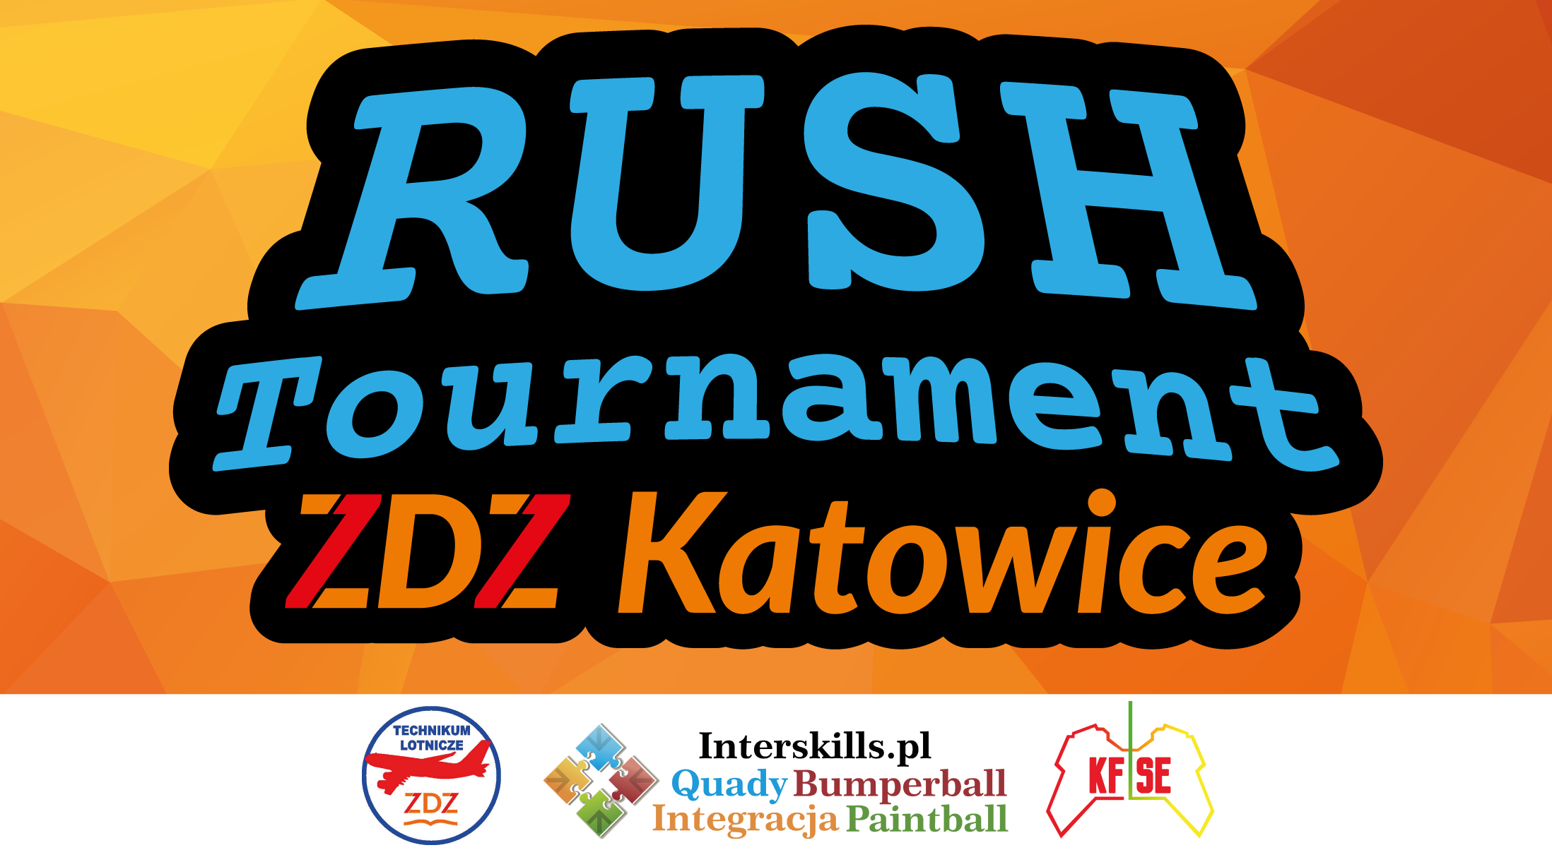
Zapraszamy młodzież gimnazjalną i ponadgimnazjalną do wzięcia udziału w turnieju “Rush Tournament ZDZ Katowice”. Jest to turniej sportów elektronicznych, który odbywać się będzie w dwóch grach League of Legends oraz Counter-Strike: Global Offensive. Są to gry z dziedziny gier esportowych. Esport to forma rywalizacji w której zamiast piłek i bramek wykorzystuje się gry esportowe, łącze internetowe oraz komputery. Turniej odbywać się będzie w dniach 3-4 czerwca w ZDZ w Katowicach. W ciągu dwóch dni turniejowych gracze rywalizować będą w pięcioosobowych drużynach. Kwalifikacje odbywać się będą w dniach 22-29 maja. Podczas eliminacji internetowych zostanie wyłonione najlepszych 16 drużyn (tj. 80 graczy) z obu gier. Drużyny rywalizować będą o nagrody rzeczowe. Całość rozgrywek transmitowana będzie w internecie przez komentatorów esportowych. Zapisy trwają do 21 maja lub do wyczerpania się miejsc.
Formularz zgłoszeniowy znajduje się na stronie wydarzenia Rush Tournament ZDZ Katowice na facebook’u. Wszystkie informacje podawane są na bieżąco na stronie wydarzenia.
Zakład Doskonalenia Zawodowego w Katowicach

